TWP-02单片机开发综合实验装置
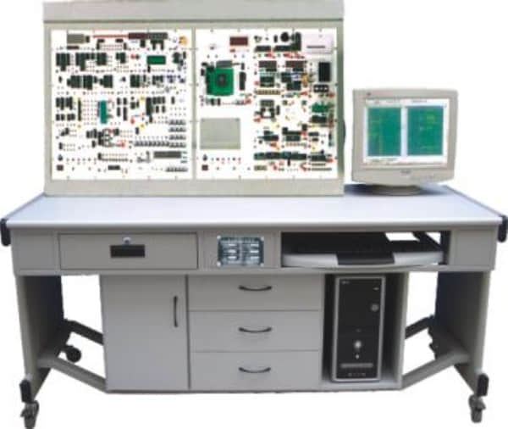
本装置由控制屏、实验桌组成，通过本实验台可完成单片机的接口扩展、数据采集、数据显示、键盘控制、定时器、打印机接口等实验，配备有仿真器。实验模块丰富，实验功能强大。
设有电流型漏电保护器，控制屏若有漏电现象，漏电流超过一定值，即切断电源，对人身安全起到一定的保护。
一、本实验台包含的实验模块
1．单脉冲发生电路（复位电路）
2．8位逻辑电平输出
3．单路和多路（8位）发光二极管电路
4．扬声器驱动电路
5．拨码盘输入电路
6．继电器驱动电路
7．74LS245读入数据电路
8．74LS273读出数据电路
9．PWM转换电压电路
10．串行转换并行电路
11．并行转换串行电路
12．查询式键盘
13．阵列式键盘
14．5LED静态显示（串行）电路
15．6LED动态显示（扫描）电路
16．8155与单片机接口电路
17．8255与单片机接口电路
18．8253与单片机接口电路
19．DAC0832与单片机接口电路
20．ADC0809与单片机接口电路
21．MC14433与单片机接口电路
22．单片机的RS-232C总线接口
23．单片机的Centronics(最小应用系统)总线接口
24．93C46串行EEPROM与单片机接口电路
25．EEPROM的外部程序存储器扩展电路
26．SRAM的外部数据存储器扩展电路
27．汽车转弯信号灯实验电路
28．五相步进电机演示实验电路
29．温度传感器电路30．温度过程控制实验电路
31．简易数字频率计实验电路
32．低频信号发生器
33．指针式直流电压表
34．数字式直流电压表
35．通用编程器(EPROM、89C51烧录器)
36．MP-A16-8微型针式打印机
37．仿真器
38．两组±5V、±12V直流稳压电源
39．字符型液晶显示屏控制电路
40．16位逻辑电平显示电路
41．LED16×8点阵电路
42．8279键盘显示接口电路
43．V/F转换接口电路
44．F/V转换接口电路
45．FlashROM外部存储器扩展电路
46．看门狗实验电路
47．五功能逻辑笔实验电路
48．十字路口交通灯控制电路
49．直流电机驱动调速电路（实物）
50．步进电机驱动电路（实物）
51．IC卡及接口电路
52．实时时钟/日历控制电路
53．语音芯片控制电路
54．8251接口电路
55．I2C总线接口电路
56．RS232转RS485电路
57．USB接口电路
58．单片机与CPLD实验电路
二、实验项目
(一)软件实验
1．存储器块清零
2．二进制到BCD码转换
3．二进制到ASCII码转换
4．程序跳转表
5．内存块移动
6．数据排序
(二)硬件基础实验
7．P1口输入、输出实验
8．继电器控制实验
9．用74LS245读入数据
10．用74LS273输出数据
11．串行数转换并行数
12．并行数转换串行数
13．PWM转换电压实验
14．音频控制实验
15．8255输入、输出实验
16．8155输入、输出实验
17．5LED静态串行显示实验
18．6LED动态扫描显示实验
19．查询式键盘实验
20．阵列式键盘实验
21．计数器实验
22．定时器实验
23．8253定时器实验
24．外部中断实验
25．串行口通讯实验
26．ADC0809模数转换实验
27．DAC0832数模转换实验
28．MC14433模数转换实验
29．EEPROM外部程序存储器实验
30．SRAM外部数据存储器扩展实验
31．93C46串行EEPROM数据读写
32．电子时钟实验
33．电子琴模拟实验
34．打印机控制实验
35．汽车转弯信号灯控制实验
36．温度传感器模拟实验
37．温度过程控制模拟实验
38．步进电机模拟实验
39．计算器实验
40．数字频率计实验
41．V/F转换实验
42．F/V转换实验
43．LED点阵显示实验
44．字符液晶显示屏控制实验
45．8279键盘扫描显示实验
46．看门狗实验
47．8251串行口扩展通讯实验
48．I2C总线读写实验
99．RS232转RS485实验
50．USB接口实验
51．十字路口交通灯控制实验
52．五功能逻辑笔实验实验
53．直流电机驱动调速实验（实物）
54．步进电机驱动实验（实物）
55．IC卡读写实验
56．实时时钟/日历控制实验
57．语音芯片控制实验
58．单片机与CPLD综合实验
三、实验桌：
为铁质双层亚光密纹喷塑结构，桌面为防火、防水、耐磨高密度板；左右设有两个大抽屉（带锁），用于放置工具及资料，电脑桌联体设计，造型美观大方。

